AI 图像识别项目课堂讲义
从模型推理到 Web 作品的完整闭环
适用内容 第六课与第七课综合复习
建议课时 60 至 90 分钟
学习对象 具备基础 Python 知识的初学者
本讲义帮助同学从整体上理解项目，而不是逐行背代码。学习重点是看清数据、模型、后端、前端和测试怎样连接起来，并能够准确区分图像分类、目标检测、预训练、微调和图像处理。学完后，同学应当能够独立演示系统，并用 CPSC 210 的面向对象概念解释主要设计。

一 为什么要做这堂综合课
前面的课程已经分别接触了数据集、迁移学习、模型微调、Flask 页面和 YOLO 检测。如果只把这些知识点分开记忆，同学容易知道每个名词，却不知道它们为什么要放在同一个项目中。这堂课的目标是把零散知识串成一条完整主线：用户上传图片，后端验证输入，根据任务调用合适模型，将模型输出转换成稳定数据，再由页面向用户展示。
一个作品级项目不仅要让模型跑出结果，还要让别人能够安装、启动、操作、理解和排查。模型准确率只是质量的一部分；路径管理、依赖环境、错误提示、接口设计、临时文件清理和自动化测试同样决定作品是否可靠。

学习目标
- 能用一句话说明项目解决的问题和面向的用户。
- 能区分整图分类和目标检测，并说明为什么使用两个模型。
- 能解释 Flask、MobileNetV3、YOLOv8 和 OpenCV 各自的职责。
- 能说清 CPSC 210 中抽象、继承、多态、值对象和单一职责在代码中的位置。
- 能按照规范步骤启动、演示和测试项目。
- 能主动说明当前数据集与模型的能力边界。

二 项目概览与能力边界
本项目是一个基于 PyTorch、TorchVision、Flask、YOLOv8 和 OpenCV 的图像识别 Web 系统。页面提供图像分类和目标检测两种模式。分类使用微调后的 MobileNetV3 Large，检测使用 YOLOv8n 通用预训练权重，Flask 负责接收图片和返回 JSON，OpenCV 负责生成带框结果图。
项目部分 | 当前实现 | 必须说明的边界
图像分类 | Oxford IIIT Pet 37 类宠物品种，返回 Top 3 | 不包含金渐层、银渐层、蓝猫等独立毛色标签
目标检测 | YOLOv8n 通用物体检测，返回类别、坐标和置信度 | 第七课没有重新训练 YOLO，也不是宠物品种检测器
模型评估 | 1,478 张验证图片，Top 1 为 90.19%，正确 1,333 张 | 整体准确率不代表每个类别都达到相同水平
Web 系统 | 本地 Flask 页面、上传校验、结果展示和错误处理 | 开发服务器适合课堂演示，不应直接用于公网生产

分类器是封闭集模型。即使输入一张猪或汽车图片，它仍会在已知 37 类中分配分数，因此高分不等于答案一定正确。若要识别新的毛色类别，必须先建立明确标签的数据集，再重新训练和评估，而不是只改网页上的类别文字。

两个典型使用场景
场景一是宠物图片品种判断。用户上传一张主体较清晰的猫狗照片，系统返回最相近的三个 Oxford IIIT Pet 品种。这个场景适合解释迁移学习、分类头、Softmax 和 Top 3，也适合展示分类模型在相似品种之间仍可能混淆。页面结果应被理解为模型建议，而不是宠物血统证明。
场景二是复杂图片中的目标定位。用户上传一张同时包含人、狗、椅子或汽车的图片，YOLO 可能返回多个目标以及各自位置。这个场景适合解释检测框、置信度阈值和 OpenCV 绘图。检测器只知道预训练类别，能检测到 cat 或 dog 不代表它可以直接判断 Persian 或 Russian Blue。
两个场景放在同一页面的教学价值，是让同学看到任务定义会决定数据、模型、输出和评估方式。分类数据只需要每张图的类别标签，检测训练还需要标出目标位置；分类常看 Accuracy 和 F1，检测还要考虑边界框重叠和 mAP。不能因为输入都是图片，就认为两种任务完全相同。
如果未来要实现多只猫的毛色识别，可以先用检测器找到每只猫，再裁剪每个框并交给专门的毛色分类器。这个两阶段方案需要新的毛色标签、真实场景验证和未知类别处理。它展示了系统扩展应从任务和数据出发，而不是只把 YOLO、MobileNet 等模型名称堆在一起。

三 系统整体架构
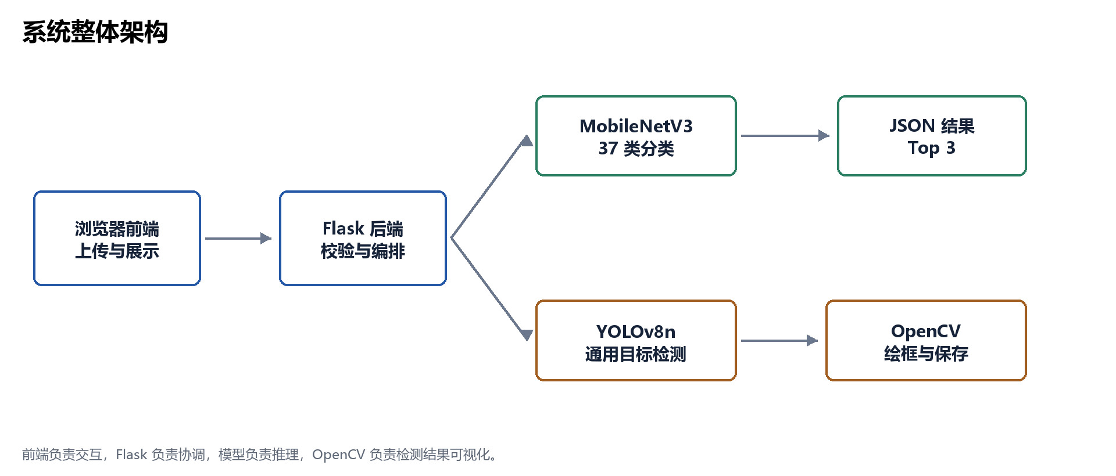
图 1 从浏览器到模型与结果展示的职责关系
架构中最重要的是职责分离。前端只处理交互和展示，不读取模型权重；Flask 负责路由、输入校验和流程协调，不负责学习视觉特征；MobileNetV3 和 YOLO 负责推理；OpenCV 不判断物体类别，只根据检测结果绘图。这样的边界让每个模块更容易理解、测试和替换。
文件 | 主要职责 | 与其他模块的联系
templates/index.html | 模式切换、拖拽上传、预览、状态和结果渲染 | 通过 fetch 调用 predict 或 detect 接口
app/web_app.py | Flask 入口、路由、校验、模型缓存和 JSON 响应 | 协调加载器、检测器、Pillow 与 OpenCV
app/model_loader.py | 构建 MobileNetV3 并加载本地分类权重 | 为 web_app 和评估脚本提供模型
app/object_detector.py | 定义检测接口、YOLO 实现和 DetectionResult | 把 Ultralytics 输出转换成项目数据结构
app/preprocess.py | 读取原图、绘制检测框和保存结果图 | 消费 DetectionResult，不直接调用模型

四 图像分类流程
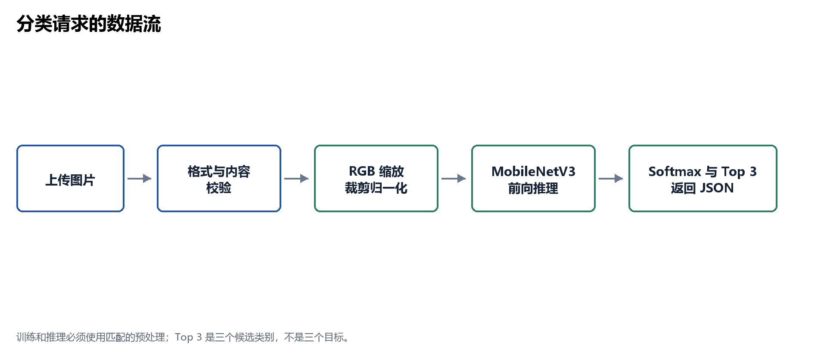
图 2 图像分类从上传到 Top 3 的数据流
分类任务回答的是整张图片最像哪个类别。浏览器把图片作为 multipart form data 发送给 `/predict`。后端先检查文件字段、扩展名和大小，再用 Pillow 验证它确实可以被解析为图片。文件保存时加入 UUID，避免不同用户上传同名文件造成覆盖。
预处理阶段先把图片统一为 RGB，再缩放、中心裁剪到 224 乘 224、转换成 Tensor，并按照 ImageNet 的均值和标准差归一化。训练和推理预处理必须匹配，否则模型看到的数值分布发生变化，即使权重正确也可能明显掉点。
MobileNetV3 输出 37 个 logits。logits 是未归一化数值，程序使用 Softmax 转成相对分数，再通过 Top K 选择最高的三个类别。Top 3 表示三个候选品种，不表示图中存在三个物体。模型实际类别只有两个时，Top 3 最多也只能返回两个结果。

迁移学习与微调
ImageNet 预训练模型已经学习边缘、纹理和形状等通用视觉特征。项目将原来的分类头替换为 37 类输出，并使用 Oxford IIIT Pet 数据继续训练。数据较少时可以先冻结特征层，只更新分类头；需要提高任务适应性时，再使用较小学习率解冻更多层。当前正式 checkpoint 是从旧权重继续全模型微调得到的，使用 AdamW、权重衰减、label smoothing 和余弦学习率调度。这个过程不是 LoRA。
推理时模型使用 `weights=None` 创建网络结构，然后加载项目中的完整 checkpoint，因此依赖安装完成后不需要再次下载 ImageNet 权重。模型调用 `eval()` 切换到推理行为，并在无梯度环境中前向计算，减少不必要的内存开销。

五 目标检测与 OpenCV
检测任务不仅回答图里有什么，还要回答目标在哪里。YOLOv8Detector 从每个检测框中读取类别索引、类别名称、置信度和左上角及右下角坐标，并转换为项目统一的 DetectionResult。一次请求可以返回多个目标，也可以返回空列表。
比较项 | 图像分类 | 目标检测
核心问题 | 整张图片是什么 | 图片中有什么并且在哪里
当前模型 | 微调 MobileNetV3 Large | 预训练 YOLOv8n
主要输出 | 37 类分数与 Top 3 | 多个类别、置信度和边界框
常见指标 | Accuracy、Precision、Recall、F1 | Precision、Recall、mAP
本项目是否训练 | 完成了宠物分类微调 | 没有进行自定义 YOLO 微调

置信度阈值是推理阶段的过滤条件。默认值 0.5 在调用方没有提供值时生效；网页滑块可以把 0.3 或 0.7 发送给后端，并只覆盖本次请求。降低阈值通常保留更多框，同时可能增加误检；提高阈值会让结果更严格，同时可能造成漏检。调整阈值不会重新训练模型，也不会修改权重。
OpenCV 在项目中负责读图、限制坐标范围、绘制矩形和文字、保存结果。YOLO 先提供哪里有什么，OpenCV 再把结构化结果画给用户看。没有 OpenCV 时仍可以返回坐标 JSON，但页面缺少直观的带框图片；只有 OpenCV 而没有检测模型，它并不知道哪里存在猫或狗。

六 Flask 与前端如何协作
Flask 提供三个主要路由。`GET /` 返回页面并检查资源状态；`POST /predict` 接收分类图片；`POST /detect` 接收检测图片和阈值。模型采用懒加载：打开首页时不强制读取大权重，第一次真正推理时才加载，此后复用同一对象。这样既避免每次请求重新加载，也让模型缺失时首页仍能显示诊断信息。
接口 | 输入 | 成功输出 | 典型错误
GET / | 无 | HTML 与资源状态 | 模板问题应通过绝对项目路径避免
POST /predict | file | results、image_url、模型与数据路径 | 400 无效图片，503 模型或数据缺失
POST /detect | file、conf_threshold | detections、count、结果图 URL | 400 阈值错误，503 检测依赖不可用

JSON 是前后端之间的稳定契约。分类结果包含 label 和 score，检测结果还包含坐标、count 和结果图片地址。前端根据这些字段生成列表、百分比条和图片。如果后端改变字段名称或分数单位，前端也必须同步修改，并通过接口测试防止契约回归。
后端校验不能被前端校验替代。用户可以绕过页面直接访问接口，所以服务器仍要限制 16 MB、检查扩展名并验证真实图片内容。输入问题返回 400，文件过大返回 413，模型或依赖不可用返回 503，未预期异常记录日志后返回通用 500，避免把本机路径和堆栈直接暴露给用户。

七 与 CPSC 210 的结合
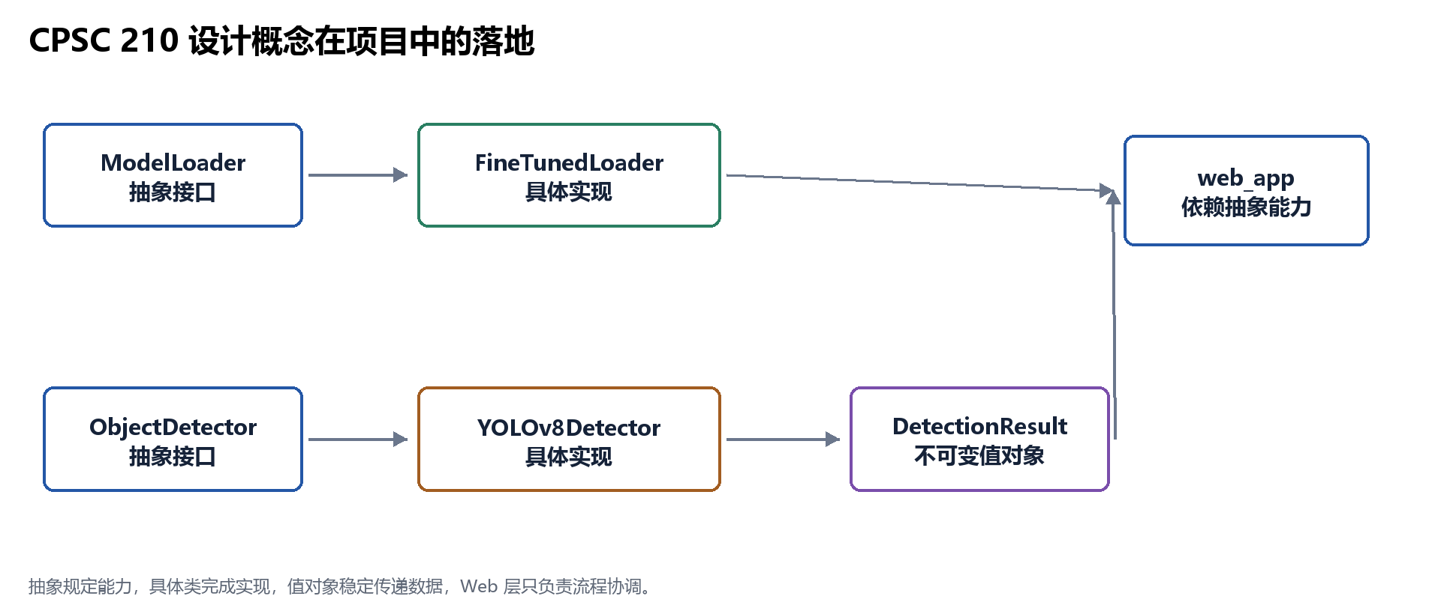
图 3 面向对象设计概念与项目代码的对应关系
CPSC 210 关注的不只是语法，而是如何用抽象和对象组织可维护的软件。本项目中的深度学习模型可以被看成外部能力，面向对象设计负责规定这些能力如何被系统稳定使用。

抽象和面向接口编程
`ModelLoader` 抽象类规定加载器必须提供 `load_model()`；`ObjectDetector` 规定检测器必须提供 `detect()`。抽象描述调用方需要的能力，不暴露某个库的全部内部细节。Web 层针对这些稳定能力组织流程，而不是把 Ultralytics 结果对象散布到每个页面函数中。

继承和多态
`FineTunedLoader` 是 `ModelLoader` 的具体实现，`YOLOv8Detector` 是 `ObjectDetector` 的具体实现。不同实现可以共享同一个方法名和调用方式，这就是多态带来的替换能力。测试时可以放入 Fake 或 Mock 实现，让接口测试不必每次加载真实大模型。

值对象
`DetectionResult` 是冻结的 dataclass，保存 x1、y1、x2、y2、label 和 confidence。它不负责推理，只负责稳定传递一次检测的结果。`frozen=True` 减少数据在模块之间被意外修改，`to_dict()` 则把同一份值转换成 JSON 所需格式。定义放在文件前部，是因为后面的检测器、绘图函数和 Web 层都要依赖这个类型；类必须先定义，后续代码才能创建它。

单一职责与低耦合
`model_loader.py` 管模型加载，`object_detector.py` 管检测与结果对象，`preprocess.py` 管绘图，`web_app.py` 管 HTTP 流程，`index.html` 管展示。模块之间通过明确参数和返回值合作。职责越清楚，修改 OpenCV 样式时越不容易破坏模型加载，替换检测模型时也不必重写整个页面。

异常与防御式设计
CPSC 210 中的健壮性同样体现在前置条件和异常语义。阈值必须位于 0 到 1，模型路径必须存在，图片必须可读取。代码在接近错误来源的位置验证条件，再由 Web 层把不同异常映射为合适的 HTTP 状态。这比在最外层只写一个宽泛异常并返回原始堆栈更容易维护。

知识关系梳理
可以把 CPSC 210 与 AI 项目的结合分成三层。第一层是领域对象：ModelLoader、ObjectDetector 和 DetectionResult 分别表达加载模型、检测目标和保存结果。第二层是应用流程：web_app 接收请求并协调这些对象。第三层是基础设施：PyTorch、Ultralytics、OpenCV 和文件系统提供具体能力。领域层不应该被某个网页按钮绑死，基础设施也不应该决定整个业务流程。
抽象不是为了让代码看起来复杂，而是把容易变化的部分隔离起来。今天检测实现是 YOLOv8，未来可能换成其他版本或远程模型服务。只要新实现仍能接收图片路径和阈值，并返回 DetectionResult 列表，Web 层的主要流程就可以保持稳定。相反，如果 Web 路由直接读取 Ultralytics 每个张量字段，框架升级会迫使页面流程一起修改，耦合会明显增加。
实例和值对象也承担不同角色。YOLOv8Detector 实例内部持有已经加载的模型，有身份、状态和可重复调用的行为，适合被缓存并服务多次请求。DetectionResult 只描述某一次检测得到的值，两份坐标、类别和置信度完全相同的结果在业务上可以视为同一个值。值对象可以有格式转换方法，但不应该偷偷加载模型或修改全局状态。
从 GRASP 的角度看，web_app 承担 Controller 角色，把用户事件转换成应用操作；检测器可以视为负责推理的 Information Expert，因为它最了解模型输出；DetectionResult 具有较高内聚，只保存与一个检测目标直接相关的数据。使用抽象接口也具有 Protected Variations 的思想：用稳定接口保护上层代码，减少第三方库变化带来的影响。
本项目没有为了套用设计模式而创建大量空类。对于当前课堂规模，模块级 Flask 路由和两个模型缓存已经足够清楚。面向对象设计的目标不是类越多越好，而是让职责、依赖和变化方向容易理解。当 web_app 继续增长时，才有理由进一步拆分 routes、services、schemas 和 config。

如何顺着代码阅读
阅读时先从用户操作进入，而不是从 import 开始逐行背诵。先在 index.html 找到分类按钮和 fetch 请求，再到 web_app.py 找 `/predict` 路由；沿着 `save_upload`、`predict_image`、`get_model` 继续追到 model_loader.py；最后回到 JSON 响应和前端渲染。检测流程则从 `/detect` 追到 YOLOv8Detector、DetectionResult 和 draw_detections。每次只回答三个问题：输入是什么，当前模块负责什么，输出交给谁。
这种阅读方式能把控制流和依赖方向串起来。遇到不理解的语法时，再回头补 Path、dataclass、继承或类型标注等局部知识，不必在开始前把所有概念一次学完。课堂上画出的架构箭头就是阅读路线，代码只是把每条箭头具体实现出来。

八 课堂实操流程
以下流程用于课堂演示现有作品，不要求先下载完整数据，也不要求重新训练模型。仓库已包含轻量类别目录、分类 checkpoint 和 YOLOv8n 权重。
conda activate pytorch_env
python -m pip install -r requirements.txt
python tests/test_env.py
python app/web_app.py
1. 浏览器访问 http://127.0.0.1:5000，确认首页和资源状态正常。
2. 选择图像分类，上传宠物图片，观察原图预览和 Top 3。说明结果来自 37 类模型，而不是网页写死。
3. 切换目标检测，保持阈值 0.5 上传包含常见目标的图片，观察目标数量、类别、分数和检测框。
4. 用同一张图片分别设置 0.3 和 0.7，比较框数量。只改变一个变量，记录误检与漏检。
5. 点击重新运行和清空，确认按钮状态、结果区域和图片预览都按预期恢复。
6. 尝试错误格式文件，确认系统给出可读提示而不是无信息的 Internal Server Error。
终端中的 Flask development server warning 在本地课堂演示中无需修复。它提醒开发者不要把内置服务器直接部署到公网。正式部署应使用生产 WSGI 服务器，并增加反向代理、日志、认证、限流和监控。

九 如何判断项目真的可用
页面能够打开只证明模板和首页路由工作，不证明真实模型、接口和交互都正确。项目验收应形成证据链：环境检查确认依赖与资源；单元测试检查局部逻辑；Mock 接口测试检查状态码和 JSON；真实图片请求检查权重与推理；浏览器操作检查按钮、滑块和结果渲染；验证集评估检查模型质量。
python -m unittest discover -s tests -p "test_*.py"
python scripts/evaluate_classifier.py
当前自动化测试共 9 项通过。完整验证集评估需要本地 `data/oxford_pet_split/val`，当前基准为 90.19%。只用仓库中的每类代表图片可以启动成品，但不能据此重新训练或复现完整评估。

十 本课总结
这套系统的主线可以概括为：数据定义模型能学什么，模型把图片变成结构化结果，Flask 把模型能力封装成接口，OpenCV 把检测坐标画回图片，前端把结果呈现给用户，测试和文档保证其他人能够复现。
作品最值得展示的不是简单调用两个库，而是把不同职责连接成一个可操作、可诊断的闭环。专业表达必须尊重事实：分类模型做过微调，YOLO 没有在本项目中重新训练；OpenCV 负责处理和绘图，不是主要识别模型；置信度阈值影响推理过滤，不改变权重；Oxford IIIT Pet 是宠物品种数据，不是完整毛色分类数据。

课堂检查题
1. 为什么分类和检测不能只用同一个 Top 3 结果表示？
2. 为什么模型缓存后，调整检测阈值仍然能够生效？
3. DetectionResult 为什么是值对象，而 YOLOv8Detector 为什么是有行为的实例？
4. 为什么前端已经检查文件类型，后端还必须重新检查？
5. 如果要支持金渐层、银渐层和蓝猫，第一步应该修改页面、模型还是数据？为什么？

课后复习主线
复习时不要先背每个函数。先画出用户、前端、Flask、分类模型、检测模型、OpenCV 和文件系统之间的关系，再进入代码寻找每条箭头由哪个函数实现。只要能够从上传图片一路解释到 JSON 与结果图，并能用 CPSC 210 的概念说明模块为什么这样拆分，就已经掌握了本项目的核心。

